Майстер-класи

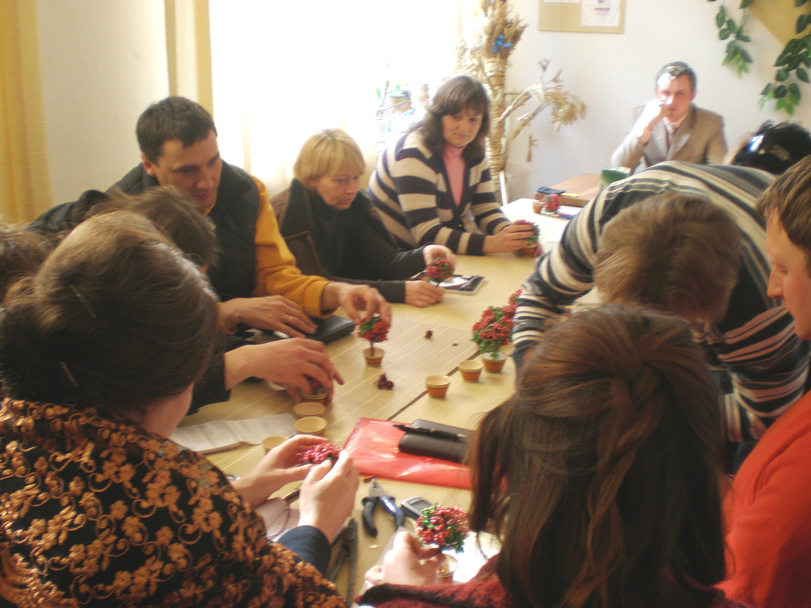

майстер-клас по бісероплетінню

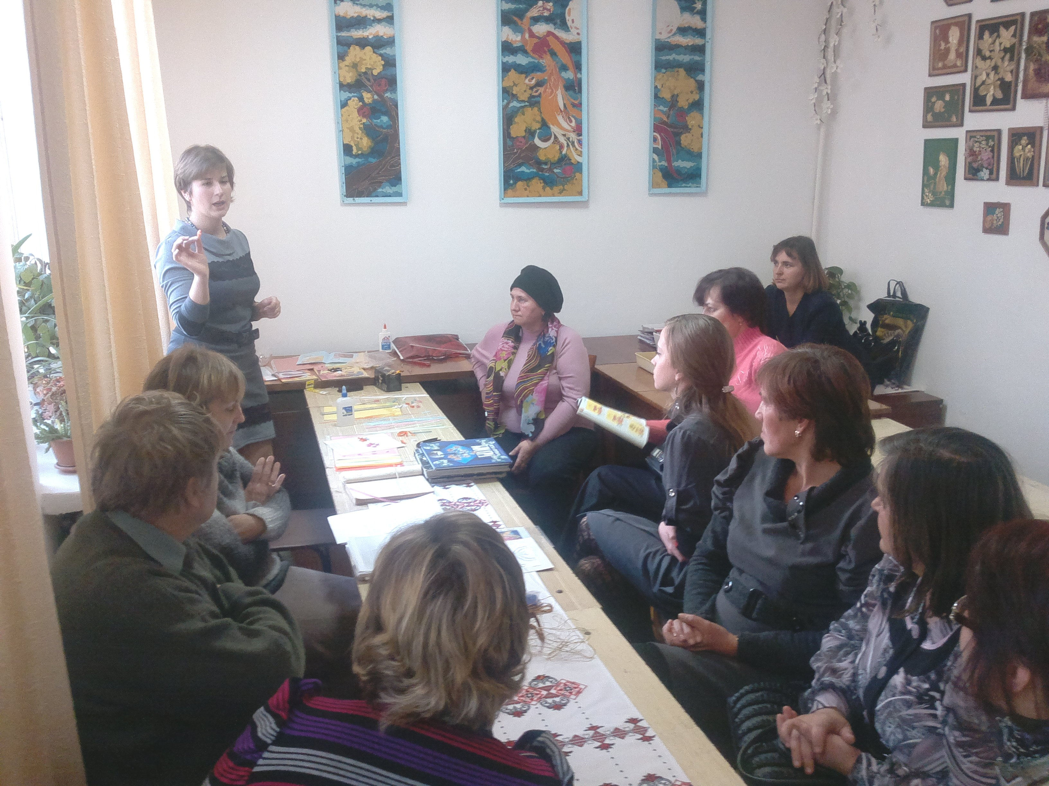

майстер-клас по квілінгу

